“SINH VIÊN HỌC VIỆN TÀI CHÍNH - SẴN SÀNG NẮM BẮT CƠ HỘI VIỆC LÀM TRONG KỶ NGUYÊN SỐ “
Nhóm tác giả lớp CQ 57.06.01 CL

Với chúng em – những sinh viên năm nhất của cấp bậc đại học thì chúng em còn nhiều bỡ ngỡ, nhiều câu hỏi dành cho bản thân về việc học tập tại đại học và những câu hỏi cho tương lai không xa về những gì cần thiết để chuẩn bị cho quá trình xin việc & những cơ hội việc làm trong xã hội hiện đại hóa như hiện tại. Chương trình “SINH VIÊN HỌC VIỆN TÀI CHÍNH - SẴN SÀNG NẮM BẮT CƠ HỘI VIỆC LÀM TRONG KỶ NGUYÊN SỐ “ của Học viện Tài chính đã phần nào giải đáp cho sinh viên chúng em.
Trong chương trình chúng em được gặp gỡ những vị lãnh đạo của các công ty mà chúng em hằng mơ ước và được nghe họ chia sẻ về những yêu cầu thiết yếu trong việc tuyển dụng.
- Cô Phạm Thị Hồng Ánh – Phó tổng giám đốc EY Việt Nam
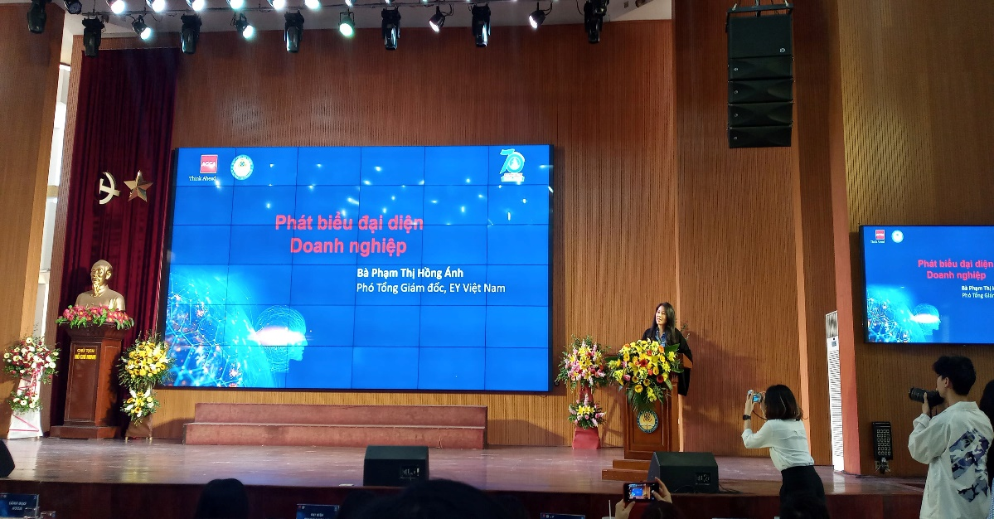
Cô đã giúp chúng em biết cách chiếm ưu thế trong tuyển dụng khi chia sẻ về những mong muốn của công ty & doanh nghiệp, yêu cầu về thái độ, kiến thức & kỹ năng của sinh viên.
- Ông Jimmy Greer – Trưởng bộ phận phát triển bền vững ACCA global
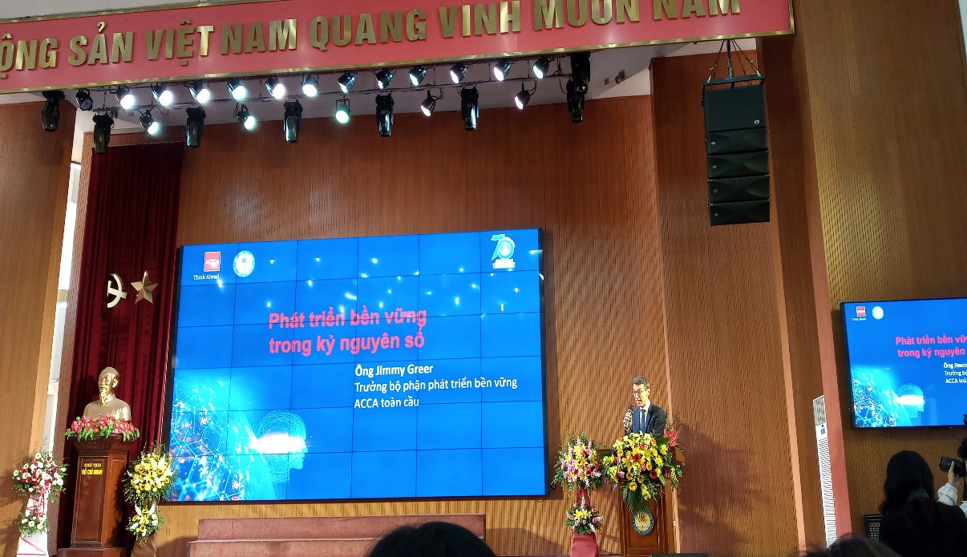
Ông phát biểu bằng tiếng anh, chính việc đó cũng khiến chúng em thích thú và tập trung để có thể nghe và hiểu được những gì ông nói. Cùng với việc sử dụng Power Point để giới thiệu về việc sự dụng công nghệ tăng hiệu suât trong kinh tế qua 1 thiết bị mà ACCA sử dụng. Điều đó mở mang bọn em rất nhiều điều.
- Ông Phạm Xuân Lâm - Quản lý cấp cao ( Khối DN& Hội viên), ACCA Việt Nam
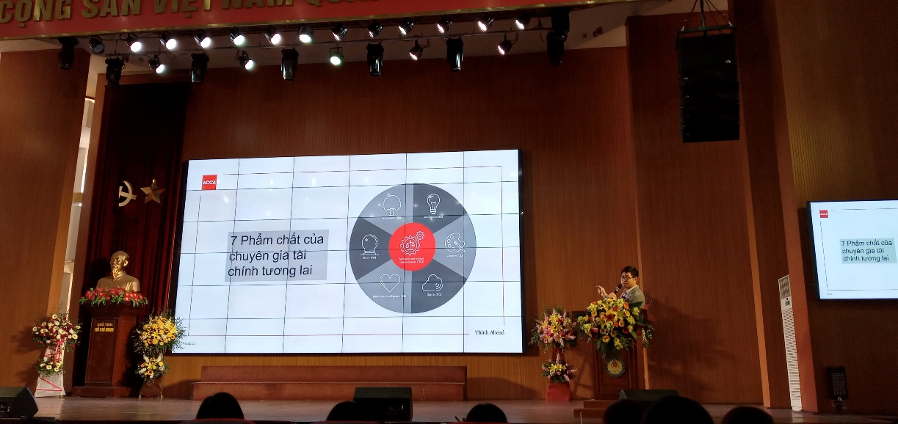
Qua việc khảo sát trực tuyến thì ông đã hiểu được các bạn đang suy nghĩ như nào và rồi từ đó ông phân tích về từng vấn đề. Giới thiệu về những phương tiện để DN liên kết tìm kiếm nhân sự trong thời đại số. Ông cũng bày cho sinh viên những phương pháp quá trình để có thể miễn khi là học viên của ACCA.
- Kỹ năng Giao tiếp hiệu quả
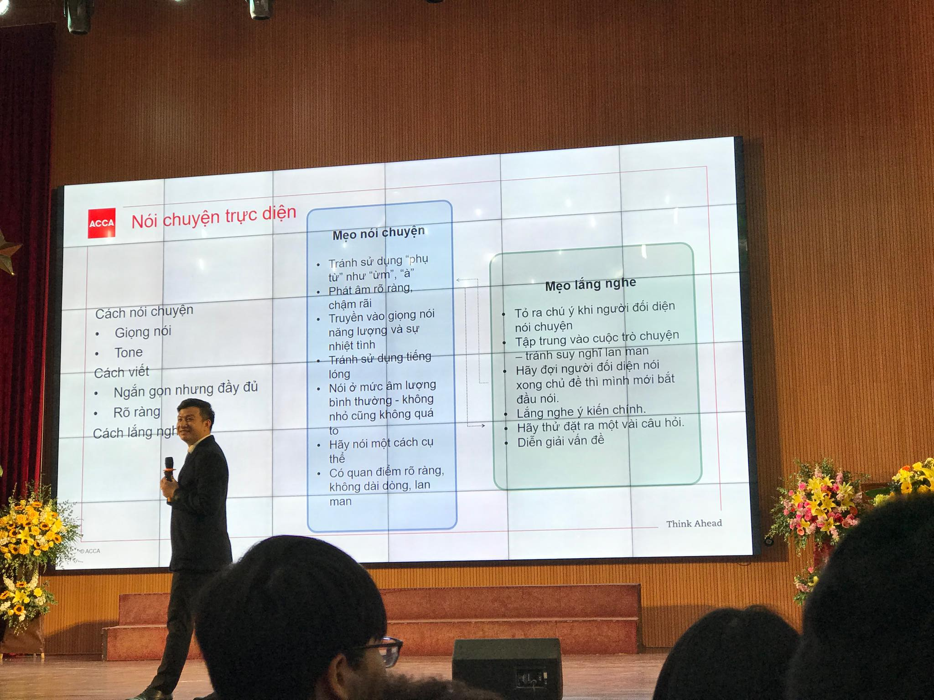
Một trong những kỹ năng quan trọng bậc nhất trong đời sống con người. Bài giảng của thầy khiến chúng em ngộ ra rất nhiều điều mà mình đã, đang và sẽ trải qua.
Qua chương trình chúng em nắm thêm được hành trang để vạch rõ con đường mà mình đã chọn và phấn đấu trong học tập và rèn luyện bản thân. Chúng em thật long cảm ơn học viện và các công ty & doanh nghiệp đã tổ chức 1 buổi hội thảo bổ ích như vậy.

